# Лабораторная работа №1

## Шманай Виктория

## ФИТ 2 курс 3 группа

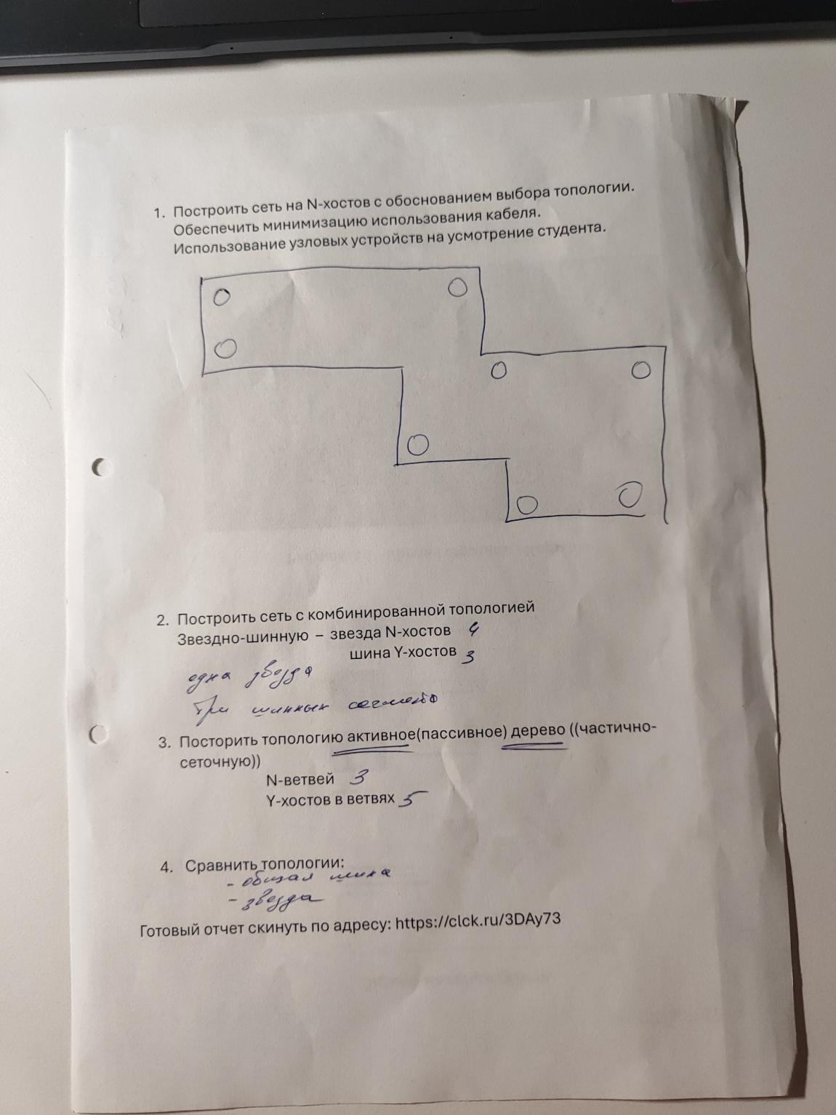

### Задание 1

В задании №1 я использовала наиболее оптимальную топологию - «Общая шина», что позволило мне минимизировать использование кабеля.

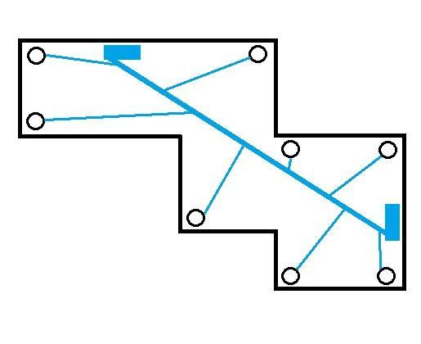

### Задание 2

В задании №2 была использована комбинированная топология «Звездно-шинная» (одна звезда и три шинных сегмента). На шинную топологию приходится 3 хоста, а на звездную приходится 4 хоста.

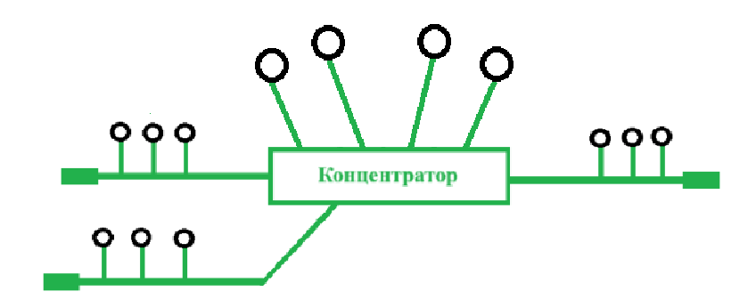

### Задание 3

В задании №3 была построена топология активного дерева. Она включает в себя 3 ветви и 5 хостов в ветвях.

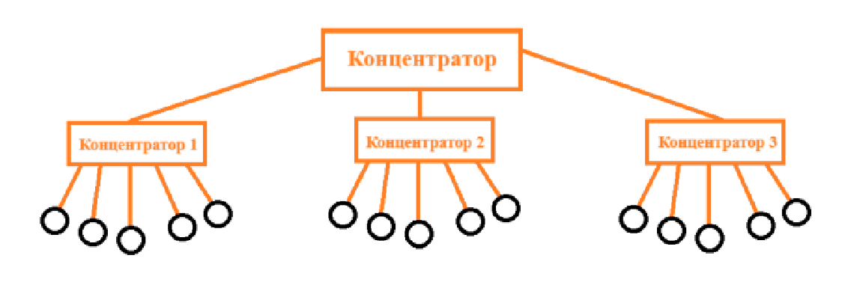

### Задание 4

#### Сравнение топологий «Общая шина» и «Звезда».

Топология сети определяет, как устройства в сети соединены друг с другом, и влияет на производительность, надёжность, управление и стоимость инфраструктуры. Давайте детально разберём топологии «Общая шина» и «Звезда» с точки зрения структуры, их достоинств и недостатков.

##### №1. Топология «Общая шина».

**Структура:**

- Единая магистраль (шина): В этой топологии все устройства подключены к одному общему кабелю, который действует как магистраль (шина). Этот кабель служит единственным путем передачи данных для всех устройств в сети.

- Терминаторы на концах: На концах шины устанавливаются терминаторы, чтобы поглощать сигналы и предотвращать их отражение, что могло бы вызвать помехи в сети.

- Одновременная передача: Сигналы отправляются по шине от одного устройства ко всем остальным. Каждый узел проверяет, является ли сигнал ему предназначенным.

**Пример:**

Представьте шину как длинную линию, к которой последовательно подключены несколько компьютеров. Когда один из компьютеров передаёт данные, этот сигнал проходит по всей длине кабеля, и все устройства получают его. Только то устройство, которому сигнал предназначен, обрабатывает его.

**Преимущества:**

1. Экономичность: Требуется минимальное количество кабелей. Все устройства подключаются к одному общему кабелю, что значительно сокращает расходы на проводку, особенно в небольших сетях.

2. Простота развертывания: Установка сети с общей шиной относительно проста, поскольку необходимо проложить лишь один кабель.

3. Поддержка времён работы без управления: Топология не требует наличия сложных коммутаторов или маршрутизаторов для работы, что снижает затраты на оборудование.

4. Низкая сложность сетевых соединений: Устройства подключаются прямо к кабелю, что делает управление сетью на базовом уровне менее сложным.

**Недостатки:**

1. Ограниченная пропускная способность: Вся сеть использует один кабель для передачи данных. Если одновременно отправляют данные несколько устройств, возникает конкуренция за полосу пропускания. Это может привести к коллизиям (когда несколько пакетов данных сталкиваются), что замедляет сеть.

2. Надёжность и отказоустойчивость: Основной кабель является единой точкой отказа. Если кабель обрывается или повреждается, сеть полностью выходит из строя.

3. Сложность диагностики неисправностей: Проблемы в сети сложнее обнаружить, потому что вся сеть связана с одним кабелем. Обнаружить точное место повреждения шины может быть проблематично.

4. Масштабируемость: Добавление новых устройств затруднительно, так как увеличение количества узлов приводит к снижению общей производительности сети из-за большего числа коллизий.

5. Устаревание: Современные сети в основном отказались от этой топологии в пользу более продвинутых и гибких решений, таких как «Звезда».

**Сценарии использования:**

- Малые сети, такие как локальные сети (LAN) для домашних или небольших офисов, где ограничено число устройств и сетевые требования невелики.

- Временные сети или сети с минимальными требованиями к производительности.

№2. Топология «Звезда»

**Структура:**

- Центральный узел (коммутатор): В этой топологии каждое устройство (компьютер, сервер, принтер и т.д.) подключено отдельным кабелем к центральному узлу, обычно коммутатору.

- Топология «звезды»: Центральный узел действует как концентратор, через который проходят все данные, передаваемые в сети.

- Точечное соединение: Все устройства имеют собственные выделенные каналы передачи данных, соединённые с центральным устройством.

**Пример:**

Представьте сеть как звезду, где центральный коммутатор — это середина звезды, а кабели — лучи, соединяющие хосты (компьютеры) с этим коммутатором.

**Преимущества:**

1. Надёжность: Если один из кабелей, соединяющий устройство с коммутатором, повреждается, остальная сеть продолжает функционировать. Отказ одного устройства не приводит к краху всей сети.

2. Высокая производительность: Каждый хост имеет собственный канал связи с центральным коммутатором, что предотвращает коллизии данных. Таким образом, узлы могут передавать данные независимо друг от друга, не конкурируя за полосу пропускания.

3. Упрощённое управление: Сеть легче администрировать, так как каждое устройство подключено к коммутатору напрямую. Проблемы легко диагностируются, поскольку сбойное соединение можно быстро обнаружить и исправить.

4. Масштабируемость: Новые устройства можно легко добавить к сети, просто подключив их к коммутатору, без необходимости прерывания работы сети.

5. Гибкость: Современные технологии коммутаторов позволяют включать в топологию интеллектуальные функции управления трафиком, такие как приоритизация трафика, балансировка нагрузки и другие функции для оптимизации работы сети.

6. Защита от коллизий: В отличие от топологии шины, где все узлы используют один канал, в топологии «Звезда» каждый узел работает через индивидуальные соединения.

**Недостатки:**

1. Зависимость от центрального узла: Центральный коммутатор или маршрутизатор является единой точкой отказа. Если он выходит из строя, вся сеть перестаёт функционировать, несмотря на то, что соединительные кабели могут оставаться в порядке.

2. Высокие затраты: Для организации такой топологии требуется большее количество кабелей и оборудования (коммутаторы), что увеличивает затраты на установку сети. Кроме того, качество работы сети сильно зависит от характеристик центрального устройства.

3. Ограничение по длине кабелей: Длина кабелей от устройств до центрального коммутатора ограничена характеристиками кабелей (например, Ethernet имеет максимальную длину кабеля в 100 метров), что может создать трудности при развертывании в больших зданиях или на больших расстояниях.

**Сценарии использования:**

- Средние и крупные локальные сети (LAN), такие как офисные сети, школьные или университетские сети, сети дата-центров.

- Сети, где требуется высокая надёжность и управляемость, а также возможность лёгкого масштабирования.

##### Заключение

- **Топология «Общая шина»** подходит для небольших сетей с ограниченным количеством устройств и скромными требованиями к производительности. Она проста и дешева, но страдает от низкой масштабируемости, высокой вероятности коллизий и зависимости от одного кабеля.

- **Топология «Звезда»** является более надёжной, гибкой и производительной, особенно в средних и крупных сетях. Она обеспечивает высокую скорость передачи данных и удобство управления, но дороже в развертывании и зависит от центрального устройства.

##### Выбор

Выбор между этими топологиями зависит от масштабов сети, бюджета, требований к производительности и надёжности.